Развитие зрительного внимания и памяти.
Соедени извилистой линией реальное изображение предмета и его тень
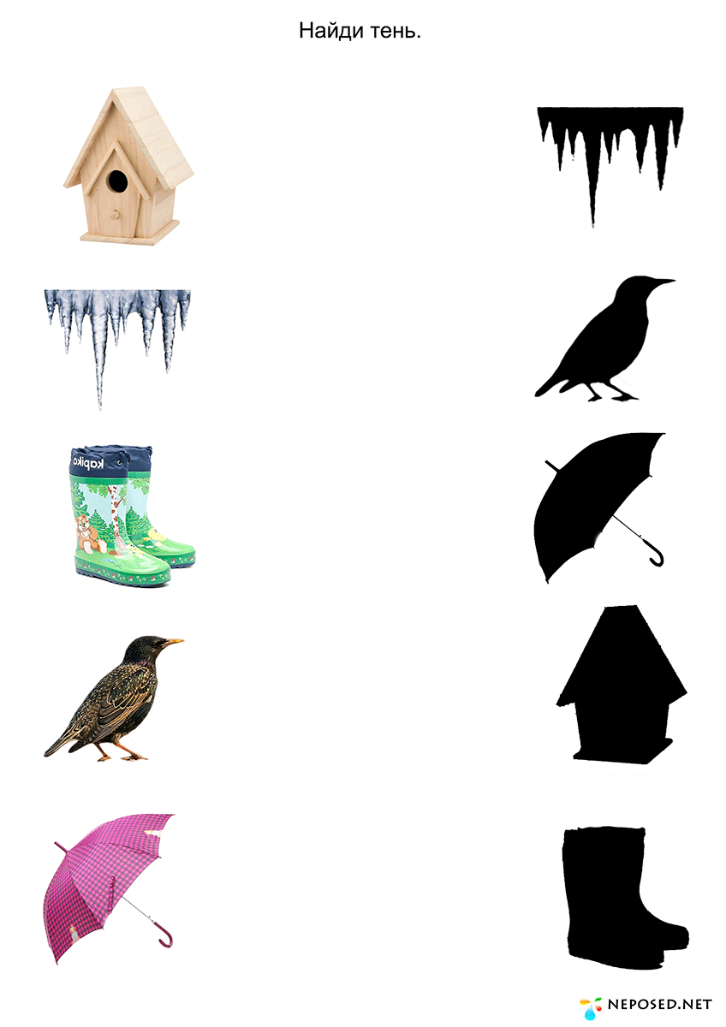

Зрительная гимнастика

ЛУЧИК СОЛНЦА

Лучик, лучик озорной,
Поиграй-ка ты со мной.
Моргают глазками.
Ну-ка лучик, повернись,
На глаза мне покажись.
Делают круговые движения глазами.
Взгляд я влево отведу,
Лучик солнца я найду.
Отводят взгляд влево.
Теперь вправо посмотрю,
Снова лучик я найду.

Развитие зрительно-моторной координации
НАРИСУЙ ТАК ЖЕ
